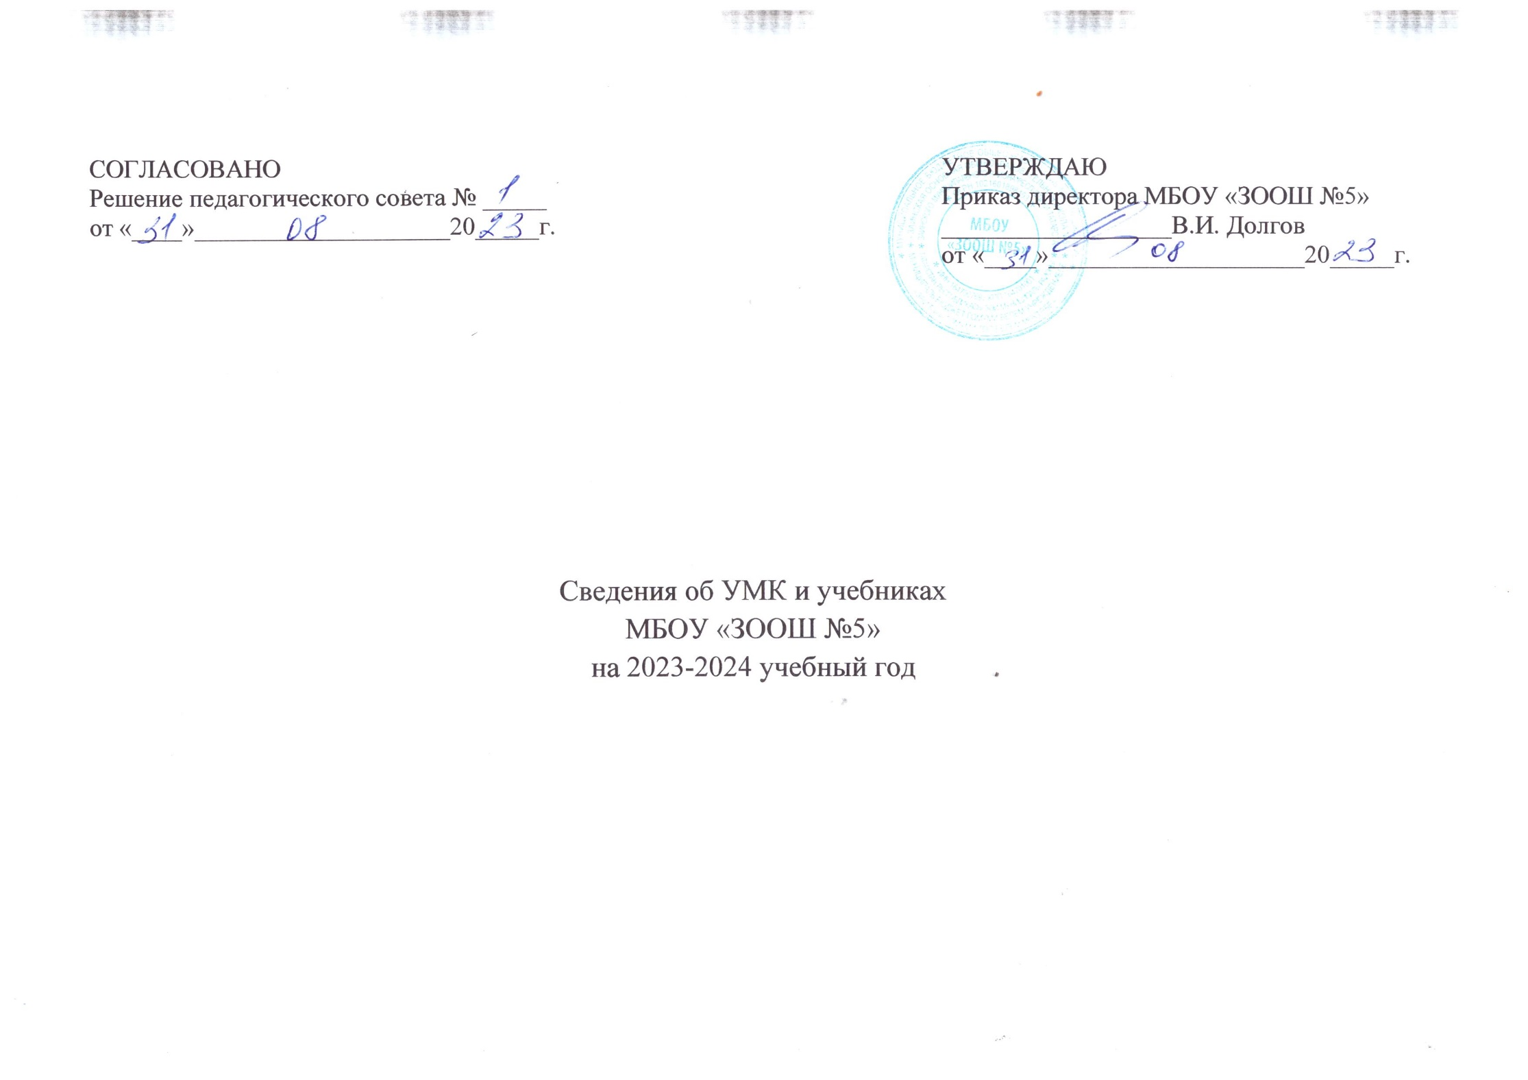

Список учебников, используемых в образовательном процессе
МБОУ “Заинская основная общеобразовательнаяшкола № 5” ЗМР РТ на 2023-2024 учебный год

Порядковый номер | Предмет | Класс | Автор и название учебника | Год издания | Издательство | Учебник
.1. Начальное общее образование
1.1.1 | Русский язык и литературное чтение (предметная область)
1.1.1.1 | Русский язык (учебный предмет)
1.1.1.1.4.1 | Русский язык | 1 | Климанова Л.Ф.,  Макеева С.Г., Азбука (в 2 частях) | 2015 | АО "Издательство "Просвещение" | Учебник
 | Русский язык | 1 | Канакина В.П., Горрецкий В.Г. (в 2 частях) | 2023 | АО "Издательство "Просвещение" | Учебник
 | Азбука | 1 | Горецкий В.Г., Кирюшкин В.А., Виноградская Л.А., Бойкина М.В. Азбука (в 2 частях) | 2023 | АО "Издательство "Просвещение" | Учебник
1.1.1.1.4.2 |  | 1 | Климанова Л.Ф.,  Макеева С.Г.,  Бабушкина Т.В., Русский язык | 2015 | АО "Издательство "Просвещение" | Учебник
1.1.1.1.4.3 |  | 2 | Климанова Л.Ф., Бабушкина Т.В., Русский язык (в 2 частях) | 2015 | АО "Издательство "Просвещение" | Учебник
1.1.1.1.4.5 |  | 4 | Климанова Л.Ф., Бабушкина Т.В., Русский язык (в 2 частях) | 2014 | АО "Издательство "Просвещение" | Учебник
1.1.1.2. | Литературное чтение (учебный предмет)
1.1.1.2.1.1 | Литературное чтение | 1 | Климанова Л.Ф., Горецкий В.Г.,  Виноградская Л.А., Литературное чтение (в 2 частях) | 2018 | АО "Издательство "Просвещение" | Учебник
 |  | 1 | Климанова Л.Ф., Горецкий В.Г.,  Голованова М.В., Литературное чтение (в 2 частёях) | 2023 | АО "Издательство "Просвещение" | Учебник
1.1.1.2.1.2 |  | 2 | Климанова Л.Ф.,Горецкий В.Г., Виноградская Л.А., Литературное чтение (в 2 частях) | 2015 | АО "Издательство "Просвещение" | Учебник
1.1.1.2.1.4 |  | 4 | Климанова Л.Ф., Горецкий В.Г.,  Виноградская Л.А., Литературное чтение (в 2 частях) | 2014 | АО "Издательство "Просвещение" | Учебник
1.1.2. | Иностранный язык (предметная область)
1.1.2.1. | Иностранный язык (учебный предмет)
1.1.2.1.5.1 | Английский язык | 2 | Быкова Н.И., Дули Д., Поспелова М.Д. и др., Английский язык (в 2 частях) | 2019 | АО "Издательство "Просвещение" | Учебник
1.1.2.1.5.2 |  | 3 | Быкова Н.И., Дули Д., Поспелова М.Д. и др., Английский язык (в 2 частях) | 2014 | АО "Издательство "Просвещение" | Учебник
1.1.2.1.5.3 |  | 4 | Быкова Н.И., Дули Д., Поспелова М.Д. и др., Английский язык (в 2 частях) | 2014 | АО "Издательство "Просвещение" | Учебник
1.1.3. | Математика и информатика (предметная область)
1.1.3.1.5.1 | Математика | 1 | Моро М.И., Волкова С.И., Степанова С.В. Математика (в 2 частях) | 2023 | АО "Издательство "Просвещение" | Учебник
1.1.3.1.5.2 |  | 2 | Дорофеев Г.В., Миракова Т.Н., Бука Т.Б., Математика (в 2 частях) | 2016 | АО "Издательство "Просвещение" | Учебник
1.1.3.1.5.3 |  | 3 | Дорофеев Г.В., Миракова Т.Н., Бука Т.Б., Математика (в 2 частях) | 2017 | АО "Издательство "Просвещение" | Учебник
1.1.3.1.5.4 |  | 4 | Дорофеев Г.В., Миракова Т.Н., Бука Т.Б., Математика (в 2 частях) | 2014 | АО "Издательство "Просвещение" | Учебник
1.1.4. | Обществознание и естествознание (Окружающий мир) (предметная область)
1.1.4.1.4.1 | Окружающий мир | 1 | Плешаков А.А., Новицкая М.Ю., Окружающий мир (в 2 частях) | 2023 | АО "Издательство "Просвещение" | Учебник
1.1.4.1.4.2 |  | 2 | Плешаков А.А., Новицкая М.Ю., Окружающий мир (в 2 частях) | 2016 | АО "Издательство "Просвещение" | Учебник
1.1.4.1.4.3 |  | 3 | Плешаков А.А., Новицкая М.Ю., Окружающий мир (в 2 частях) | 2017 | АО "Издательство "Просвещение" | Учебник
1.1.4.1.4.4 |  | 4 | Плешаков А.А., Новицкая М.Ю., Окружающий мир (в 2 частях) | 2014 | АО "Издательство "Просвещение" | Учебник
1.1.5. | Основы религиозных культур и светской этики (предметная область)
1.1.5.1.4.2 | Основы религиозных культур и светской этики | 4 | Студеникин М.Т., Основы религиозных культур и светской этики. Основы светской этики | 2018 | ООО "Русское слово-учебник" | Учебник
1.1.6. | Искусство (предметная область)
1.1.6.1. | Изобразительное искусство (учебный предмет)
1.1.6.1.1.1 | Изобразительное искусство | 1 | Неменская Л.А./ Под ред. Неменского Б.М., Изобразительное искусство | 2023 | АО "Издательство "Просвещение" | Учебник
1.1.6.1.1.4 |  | 4 | Неменская Л.А./ Под ред. Неменского Б.М., Изобразительное искусство | 2014 | АО "Издательство "Просвещение" | Учебник
1.1.6.2. | Музыка (учебный предмет)
1.1.6.2.2.4 |  | 1 | Критская Е.Д., Сергеева Г.П., Шмагина Т.С., Музыка | 2023 | АО "Издательство "Просвещение" | Учебник
1.1.7. | Технология (предметная область)
 | Технология | 1 | Глозман Е.С., Кожина О.А., Хотунцев Ю.Л. | 2023 | АО "Издательство "Просвещение" | Учебник
1.1.8. | Физическая культура (предметная область)
 | Физическая культура | 1 | Матвеев А.П., Физическая культура | 2023 | АО "Издательство "Просвещение" | Учебник
1.1.7.1.8.2 | Технология | 2 | Роговцева Н.И., Богданова Н.В.,  Шипилова Н.В. Технология | 2013 | АО "Издательство "Просвещение" | Учебник
1.1.7.1.8.3 |  | 3 | Роговцева Н.И., Богданова Н.В.,  Шипилова Н.В. Технология | 2013 | АО "Издательство "Просвещение" | Учебник
1.1.7.1.8.4 |  | 4 | Роговцева Н.И., Богданова Н.В.,  Шипилова Н.В. Технология | 2013 | АО "Издательство "Просвещение" | Учебник
1.2. Основное общее образование
1.2.1. | Русский язык и литература (предметная область)
1.2.1.1. | Русский язык (учебный предмет)
1.2.1.1.3.1 | Русский язык | 5 | Ладыженская Т.А., Баранов М.Т., Тростенцова Л.А. и др., Русский язык (в 2 частях) | 2023 | АО «Издательство «Просвещение» | Учебник
1.2.1.1.3.2 |  | 6 | Ладыженская Т.А., Баранов М.Т., Тростенцова Л.А. и др., Русский язык (в 2 частях) | 2023 | АО «Издательство «Просвещение» | Учебник
1.2.1.1.3.2 |  | 6 | Ладыженская Т.А., Баранов М.Т., Тростенцова Л.А. и др., Русский язык (в 2 частях) | 2016 | АО «Издательство «Просвещение» | Учебник
1.2.1.1.3.3 |  | 7 | Баранов М.Т., Ладыженская Т.А., Тростенцова Л.А. и др., Русский язык (в 2 частях) | 2017 | АО «Издательство «Просвещение» | Учебник
1.2.1.1.3.4 |  | 8 | Бархударов С.Г.,Крючков С.Е.,  Максимов Л.Ю. и др. Русский язык | 2017 | АО «Издательство «Просвещение» | Учебник
1.2.1.1.3.5 |  | 9 | Бархударов С.Г., Крючков С.Е., Максимов Л.Ю. и др. Русский язык | 2019 | АО «Издательство «Просвещение» | Учебник
1.2.1.2. | Литература (учебный предмет)
1.2.1.2.2.1 | Литература | 5 | Коровина В.Я., Журавлев В.П.,  Коровин В.И. , Литература (в 2 частях) | 2012 | АО «Издательство «Просвещение» | Учебник
 |  | 5 | Коровина В.Я., Журавлев В.П.,  Коровин В.И. , Литература (в 2 частях) | 2023 | АО «Издательство «Просвещение» | Учебник
1.2.1.2.2.2 |  | 6 | Полухина В.П., Коровина В.Я.,  Журавлев В.П. и др./ Под ред. Коровиной В.Я., Литература (в 2 частях) | 2016 | АО «Издательство «Просвещение» | Учебник
1.2.1.2.2.3 |  | 7 | Коровина В.Я., Журавлев В.П.,  Коровин В.И., Литература (в 2 частях) | 2017 | АО «Издательство «Просвещение» | Учебник
1.2.1.2.2.4 |  | 8 | Коровина В.Я., Журавлев В.П.,  Коровин В.И., Литература (в 2 частях) | 2018 | АО «Издательство «Просвещение» | Учебник
1.2.1.2.2.5 |  | 9 | Коровина В.Я.,Журавлев В.П., Коровин В. И и др./Под ред. Коровиной В.Я., Литература (в 2 частях) | 2019 | АО «Издательство «Просвещение» | Учебник
1.2.2. | Иностранные языки (предметная область)
1.2.2.1. | Иностранный язык (учебный предмет)
1.2.2.1.4.1 | Английский язык | 5 | Ваулина Ю.Е., Дули Д., Подоляко О.Е. и др. Английский язык | 2015 | АО «Издательство «Просвещение» | Учебник
1.2.2.1.4.1 | Английский язык | 5 | Ваулина Ю.Е., Дули Д., Подоляко О.Е. и др. Английский язык | 2023 | АО «Издательство «Просвещение» | Учебник
1.2.2.1.4.2 |  | 6 | Ваулина Ю.Е., Дули Д., Подоляко О.Е. и др. Английский язык | 2016 | АО «Издательство «Просвещение» | Учебник
1.2.2.1.4.3 |  | 7 | Ваулина Ю.Е., Дули Д., Подоляко О.Е. и др. Английский язык | 2017 | АО «Издательство «Просвещение» | Учебник
1.2.2.1.4.4 |  | 8 | Ваулина Ю.Е., Дули Д., Подоляко О.Е. и др. Английский язык | 2018 | АО «Издательство «Просвещение» | Учебник
1.2.2.1.4.5 |  | 9 | Ваулина Ю.Е., Дули Д., Подоляко О.Е. и др. Английский язык | 2019 | АО «Издательство «Просвещение» | Учебник
1.2.3. | Общественно-научные предметы (предметная область)
1.2.3.1 | История России (учебный предмет)
1.2.3.1.2.1 |  | 6 | Арсентьев Н.М., Данилов А.А.,  Стефанович П.С. и др./  Под ред. Торкунова А.В., История России ( в 2х частях) | 2016 | АО «Издательство «Просвещение» | Учебник
1.2.3.1.2.3 |  | 8 | Арсентьев Н.М., Данилов А.А.,  Курукин И.В. и др./  Под ред. Торкунова А.В. История России ( в 2х частях) | 2018 | АО «Издательство «Просвещение» | Учебник
1.2.3.1.2.4 |  | 9 | Арсентьев Н.М., Данилов А.А.,  Левандовский А.А. и др./  Под ред. Торкунова А.В. История России ( в 2х частях) | 2019 | АО «Издательство «Просвещение» | Учебник
1.2.3.2. | Всеобщая история (учебный предмет)
1.2.3.2.1.1 | Всеобщая история | 5 | Вигасин А.А., Годер Г.И.,  Свенцицкая И.С./Под ред. Искендерова А.А. Всеобщая история. История Нового времени | 2015 | АО «Издательство «Просвещение» | Учебник
1.2.3.2.1.1 | Всеобщая история | 5 | Вигасин А.А., Годер Г.И.,  Свенцицкая И.С./Под ред. Искендерова А.А. Всеобщая история. История Нового времени | 2023 | АО «Издательство «Просвещение» | Учебник
1.2.3.2.1.2 |  | 6 | Агибалова Е.В., Донской Г.М./Под ред. Сванидзе А.А., Всеобщая история. История Нового времени | 2016 | АО «Издательство «Просвещение» | Учебник
1.2.3.2.1.3 |  | 7 | Юдовская А.Я., Баранов П.А.,  Ванюшкина Л.М./Под ред. Искендерова А.А., Всеобщая история. История Нового времени | 2017 | АО «Издательство «Просвещение» | Учебник
1.2.3.2.1.4 |  | 8 | Юдовская А.Я., Баранов П.А.,  Ванюшкина Л.М. и др./Под ред. Искендерова А.А., Всеобщая история. История Нового времени | 2018 | АО «Издательство «Просвещение» | Учебник
1.2.3.2.1.5 |  | 9 | Юдовская А.Я., Баранов П.А.,  Ванюшкина Л.М. и др./Под ред. Искендерова А.А., Всеобщая история. История Нового времени | 2019 | АО «Издательство «Просвещение» | Учебник
1.2.3.3. | Обществознание (учебный предмет)
1.2.3.3.1.1 | Обществознание | 6 | Боголюбов Л.Н.,  Виноградова Н.Ф.,  Городецкая Н.И. и др. Обществознание | 2016 | АО «Издательство «Просвещение» | Учебник
1.2.3.3.1.2 |  | 7 | Боголюбов Л.Н., Иванова Л.Ф., Городецкая Н.И. и др. Обществознание | 2017 | АО «Издательство «Просвещение» | Учебник
1.2.3.3.1.3 |  | 8 | Боголюбов Л.Н., Лазебникова А.Ю., Городецкая Н.И. и др. Обществознание | 2018 | АО «Издательство «Просвещение» | Учебник
1.2.3.3.2.4 |  | 9 | Котова О.А., Лискова Т.Е. Обществознание | 2019 | АО «Издательство «Просвещение» | Учебник
1.2.3.4. | География (учебный предмет)
 | География | 5-6 | Алексеев А.И., Николина В.В., Липкина Е.К. и др. Герграфия | 2023 | АО «Издательство «Просвещение» | Учебник
1.2.3.4.1.4. | География | 9 | Алексеев А.И., Николина В.В., Липкина Е.К. и др. Герграфия | 2019 | АО «Издательство «Просвещение» | Учебник
1.2.4. | Математика и информатика (предметная область)
1.2.4.1. | Математика (учебный предмет)
1.2.4.1.4.1 | Математика | 5 | Виленкин Н.Я., Жохов В.И., Чесноков А.С., Шварцбурд С.И., Математика | 2015 | ООО "ИОЦ МНЕМОЗИНА" | Учебник
1.2.4.1.4.1 | Математика | 5 | Виленкин Н.Я., Жохов В.И., Чесноков А.С., Шварцбурд С.И., Математика (В 2х частях) | 2023 | АО «Издательство «Просвещение» | Учебник
1.2.4.1.9.2 |  | 6 | Никольский С.М., Потапов М.К., Решетников Н.Н. и др. Математика | 2016 | АО «Издательство «Просвещение» | Учебник
1.2.4.2. | Алгебра (учебный предмет)
1.2.4.2.4.1 | Алгебра | 7 | Макарычев Ю.Н., Миндюк Н.Г.,  Нешков К.И. и др./ Под ред. Теляковского С.А., Алгебра | 2017 | АО «Издательство «Просвещение» | Учебник
1.2.4.2.4.2 |  | 8 | Макарычев Ю.Н., Миндюк Н.Г.,  Нешков К.И. и др./ Под ред. Теляковского С.А., Алгебра | 2018 | АО «Издательство «Просвещение» | Учебник
1.2.4.2.4.3 |  | 9 | Макарычев Ю.Н., Миндюк Н.Г.,  Нешков К.И. и др./ Под ред. Теляковского С.А., Алгебра | 2019 | АО «Издательство «Просвещение» | Учебник
1.2.4.3. | Геометрия (учебный предмет)
1.2.4.3.1.1 | Геометрия | 7-9 | Атанасян Л.С.,  Бутузов В.Ф.,  Кадомцев С.Б. и др., Геометрия | 2016, 2017, 2018, 2019 | АО «Издательство «Просвещение» | Учебник
1.2.4.4. | Информатика (учебный предмет)
1.2.4.4.3.1 | Информатика | 7 | Семакин И.Г., Залогова Л.А.,  Русаков С.В., Шестакова Л.В. , Информатика | 2017 | ООО "БИНОМ. Лаборатория знаний" | Учебник
1.2.4.4.3.2 |  | 8 | Семакин И.Г., Залогова Л.А.,  Русаков С.В., Шестакова Л.В.  Информатика | 2018 | ООО "БИНОМ. Лаборатория знаний" | Учебник
1.2.4.4.3.3 |  | 9 | Семакин И.Г., Залогова Л.А.,  Русаков С.В., Шестакова Л.В. Информатика | 2019 | ООО "БИНОМ. Лаборатория знаний" | Учебник
1.2.5.1. | Физика (учебный предмет)
1.2.5.1.7.1 | Физика | 7 | Перышкин А.В., Физика | 2014 | ООО "ДРОФА" | Уч.пособие
1.2.5.1.7.2 |  | 8 | Перышкин А.В., Физика | 2018 | ООО "ДРОФА" | Уч.пособие
1.2.5.1.7.3 |  | 9 | Перышкин А.В.,  Гутник Е.М., Физика | 2019 | ООО "ДРОФА" | Уч.пособие
1.2.5.2. | Биология (учебный предмет)
1.2.5.2.2.4 | Биология | 5 | Пасечник В.В.,  и др. Биология | 2023 | АО "Издательство "Просвещение" | Учебник
 |  | 9 | Пасечник В.В., Каменский А.А.,  Швецов Г.Г. и др./Под ред. Пасечника В.В. Биология | 2019 | АО "Издательство "Просвещение" | Учебник
1.2.5.3. | Химия (учебный предмет)
1.2.5.3.1.2 | Химия | 9 | Габриелян О.С., Остроумов И.Г., Сладков С.А. , Химия | 2019 | АО "Издательство "Просвещение" | Учебник
1.2.6. | Искусство (предметная область)
1.2.6.1. | Изобразительное искусство (учебный предмет)
 | Изобразительное искусство | 5 | Горяева Н.А, Островская О.В./Под ред. Неменского Б.М,. | 2023 | АО "Издательство "Просвещение" | Учебник
1.2.6.1.1.2 | Изобразительное искусство | 6 | Неменская Л.А./  Под ред. Неменского Б.М., Изобразительное искусство | 2016 | АО "Издательство "Просвещение" | Учебник
1.2.6.2. | Музыка (учебный предмет)
1.2.6.2.1.1 | Музыка | 5 | Сергеева Г.П.,  Критская Е.Д., Музыка | 2023 | АО "Издательство "Просвещение" | Учебник
1.2.6.2.1.2 |  | 6 | Сергеева Г.П.,  Критская Е.Д., Музыка | 2013 | АО "Издательство "Просвещение" | Учебник
1.2.6.2.1.3 |  | 7 | Сергеева Г.П.,  Критская Е.Д., Музыка | 2014 | АО "Издательство "Просвещение" | Учебник
1.2.6.2.1.4 |  | 8 | Сергеева Г.П.,  Критская Е.Д., Музыка | 2014 | АО "Издательство "Просвещение" | Учебник
 | Технология (предметная область)
 | Технология | 5 | Глозман Е.С., Кожина О.А., Хотунцев Ю.Л. | 2023 | АО "Издательство "Просвещение" | Учебник

